***ПРАВА ЖИВОТНЫХ  
В ИСЛАМСКОМ ШАРИАТЕ***

**حقوق الحيوان في الإسلام باللغة الروسية**

***Ахмад аль-Амир***

**أحمد الأمير**

*Перевод с арабского языка и адаптация текста:*

**European Islamic Research Center (EIRC)**

**المركز الأوروبي للدراسات الإسلامية**

***& Андрей Шистеров***



[***www.islamland.com***](http://WWW.ISLAMLAND.COM)

***ПРАВА ЖИВОТНЫХ  
В ИСЛАМСКОМ ШАРИАТЕ***



***Введение***

Во имя Аллаха Милостивого, Милосердного!

Хвала Аллаху, Который отправил Мухаммада добрым вестником и предостерегающим увещевателем, призывающим к Аллаху с Его дозволения, и освещающим светочем. Хвала Аллаху, Который почтил сподвижников Пророка (сас) особым почтением. Мир и благословение Аллаха Мухаммаду, его семье и всем его сподвижникам.

Одной из величайших черт исламского шариата – законодательства милосердия – является то, что оно на 1400 лет опередило все международные системы в вопросе прав животных. Так, шариат предоставил животным такие права, о которых мир узнал только в двадцатом веке. И, с соизволения Аллаха, в этой книге мы расскажем об этом.

Если в исламе на столько хорошо относятся к животным – милосердие, мягкость и различные права – то что можно сказать об отношении к людям, как к мусульманам, так и к немусульманам? Исламский шариат является законодательством милосердия. Именно поэтому оно заботиться о предоставлении и гарантии прав всех людей, не взирая на их отличия по рассовому, национальному или религиозному признаку.

Одним из самых важных прав, к соблюдению которого призывается исламский шариат, является право Аллаха – Творца всех людей и животных. Если бы организации по защите прав человека и животных на самом деле были бы искренними, то, в первую очередь, обратили бы внимание на права Аллаха – Создателя всего сущего!

О Его правах можно узнать из хадиса, который передал Муаз ибн Джабаль (да будет доволен им Аллах). Он сказал, что однажды Пророк (сас) спросил его:

“О Муаз, знаешь ли ты, в чем состоит обязанность рабов перед Аллахом и в чем – обязанность Аллаха перед рабами?” Я ответил: “Аллаху и Его Посланнику это ведомо лучше”. Он сказал: “Обязанность рабов перед Аллахом состоит в том, чтобы они поклонялись только Ему и никого не приобщали к Нему в сотоварищи, а обязанность Аллаха перед рабами состоит в том, что Он не должен подвергать мучениям того, кто никого не приобщает к Нему в сотоварищи”[1].

*Автор.*

***Глава первая.***

***Как ислам смотрит на животных?***

Ислам умеренно и справедливо смотрит на животных. Он излишне их не возвеличивает, как обстоит дело в некоторых других религиях, которые относятс к животным, как к божеству. Примером этому могут служить те, кто поклоняются коровам и мышам в Индии. Но, при этом, ислам не унижает животных и не лишает их всех прав, как обстоит дело в некоторых странах и культурах, считающих дозволенныи попирать права животных.

Ислам пошел еще дальше и предоставил животным множество прав. Он сильно предостерег от попирания этих прав. В исламе говорится о цели и мудрости создания животных, а также о том, что для людей в них есть много блага. Всевышний Аллах так разъяснил многие милости, которыми Он облагодетельствовал нас:

Он сотворил небеса и землю ради истины. Он превыше тех, кого они приобщают в сотоварищи! Он сотворил человека из капли, и после этого тот открыто пререкается. Он также сотворил скот, который приносит вам тепло и пользу. Вы также употребляете его в пищу. Они украшают вас, когда вы пригоняете их обратно вечерами и выводите на пастбище по утрам. Они перевозят ваши грузы в края, достичь которых вы могли бы только ценой больших усилий. Воистину, Господь ваш - Сострадательный, Милосердный. Он сотворил коней, мулов и ослов, чтобы вы ездили на них верхом и для украшения. Он творит также то, о чем вы не ведаете. Аллах указывает на прямой путь, но есть дороги, которые уводят в сторону. Если бы Аллах пожелал, то Он вас всех наставил бы на прямой путь. Он - Тот, Кто ниспосылает с неба воду. Она служит для вас питьем, и благодаря ей произрастают растения, среди которых вы пасете скот. Он взращивает для вас злаки, маслины, финики, виноград и всевозможные плоды. Воистину, в этом - знамение для людей размышляющих. Он покорил вам ночь и день, солнце и луну. Звезды также покорны по Его воле. Воистину, в этом - знамения для людей разумеющих. Он сотворил для вас на земле разнообразие цветов. Воистину, в этом - знамение для людей поминающих. Он - Тот, Кто подчинил море, чтобы вы вкушали из него свежее мясо и добывали в нем украшения, которые вы носите. Ты видишь корабли, которые бороздят его для того, чтобы вы могли снискать Его милость, - быть может, вы будете благодарны. Он поместил на земле незыблемые горы, дабы она не колебалась вместе с вами, а также реки и дороги, дабы вы могли идти верным путем. Он создал знаки. А по звездам они находят правильную дорогу. Разве Тот, Кто творит, подобен тому, кто не творит? Неужели вы не помяните назидание? Если вы станете считать милости Аллаха, то не пересчитаете их! Воистину, Аллах - Прощающий, Милосердный. Аллах ведает то, что вы утаиваете, и то, что вы совершаете открыто. А те, к кому они обращаются с молитвами вместо Аллаха, не могут ничего сотворить, тогда как сами они были сотворены. Они мертвы, а не живы, и не знают они, когда будут воскрешены. Ваш Бог - Бог Единственный. Но сердца тех, которые не верует в Последнюю жизнь, отрицают истину, а сами они - высокомерные гордецы.

(Сура “ан-Нахль”, аяты 3-22)

Одним из проявлений почтения по отношению к животным в исламе яляется то, что ряд сур Священного Корана был назван в их честь. Например, сура «аль-Бакара» (Корова), «аль-Анам», (Скот), «ан-Намль» (Муравьи), «аль-Анкабут» (Паук), «аль-Филь» (Слон).

Одного из ближайших друзей и сподвижников Пророка (сас) прозвали Абу Хурейра, что означает «Тот, кто носит с собой кошечку». Так его прозвал сам Посланник Аллаха (сас).

***Глава вторая.***

***Права животных в исламе.***

***Право идти своей дорогой.***

Однажды один из великих мусульманских ученых Абу Исках аш-Ширази шел по дороге со своими друзьями. Но неожиданно им преградила дорогу собака. Тогда один из друзей ученого начал ее прогонять, на что имам сказал ему: “Разве ты не знаешь, что дорога общая – между нею и между мной?”.

***Право на хорошее общение с животными.***

Сообщается, что Имран ибн Хусейин (да будет доволен им Аллах) рассказывал: “Однажды когда мы были в пути вместе с Пророком (сас) некая женщина из числа ансаров, разгневалась на свою верблюдицу, в последствие прокляла ее. Пророк (сас) услышав это, повелел: “Снимите поклажу с верблюдицы и отпустите ее. Ибо, поистине, она - проклята”[2].

***Категорический запрет всступления в половые отношения с животными.***

Сообщается от Ибн Аббаса (да будет доволен Аллах им и его отцом), что Пророк (сас) сказал: “Аллах проклял того, кто совершил половое сношение с животным”[3].

Будет актуально упомянуть, что газеты “Independent” и “Daily Mail” 9 июня 2016 г. опубликовали статью, в которой говорилось постановлении Высшего Суда Канады, что “нет ничего страшного в использовании домашних животных для удовлетворения полового влечения, если, при этом, не происходит физического совокупления”!

***Право животных на заботу и должный уход.***

Сообщается от Али (да будет доволен им Аллах), что он сказал: “Однажды я увидел, как Умар ибн аль-Хаттаб (да будет доволен им Аллах) куда спешит. Я спросил у него: “О предводитель верующих! Куда ты идешь?” Он ответил: “Я ищу одного верблюда, из верблюдов, взятых в качестве милостыни, который потреялся”. Тогда я сказал: “Тем самым ты можешь унизить правителей, которые будут после тебя!” На что Умар ответил: “О Абу аль-Хасан! Не упрекай меня, ибо, клянусь Тем, Кто отправил Мухаммада с пророческой миссией! Если даже с маленькой козой на побережье Ефрата что-то случится, то я буду за это спрошен в Судный день!”[4].

Сообщается от Абу Дауда ибн Али, что он сказал: “Умар (да будет доволен им Аллах) сказал: “Если на побережье Ефрата умрет потерявшаяся овца, то я буду считать, что Всевышний Аллах спросит меня о ней в Судный день!”[5].

***Право не возлагать на животных больше, чем они могут выполнить.***

Сообщается от Абу Усмана ас-Сакафи: «У Умара ибн Абд аль-Азиза был слуга, который работал на своем муле за один дирхам в день. Однажды ему заплатили полтора дирхама. Тогда он спросил: «За что это? Неужели цены поднялись?». На что Умар ибн Абд аль-Азиз ответил ему: «Нет, просто ты утомил своего мула. Дай ему отдохнуть три дня»[6].

В книге «Ихья Улюм ад-Дин» сообщается, что Абу ад-Дарда (да будет доволен им Аллах) однажды обратился к своему верблюду перед смертью: «О, верблюд! Не будь моим оппнентом перед Господом, ибо, поистине, я не возлагал на тебя сверх твоих возможностей».

Умар ибн Абд аль-Азиз (да помилует его Аллах) однажды написал письмо в Египет: «До меня дошло, что в Египте есть верблюды, на которых перевозят поклажу, весом более тясячи *ритлей*! Когда же до тебя дойдет это письмо, то ни в коем случае не возлагай на верблюда сверх шестиста *ритлей*!»[7]

Также Умар ибн Абд аль-Азиз (да помилует его Аллах) написал послание к главе адинистрации, ответственному за дороги: «Не обвязывайте этих животных тяжелой уздой и не бейте их палками с железными наконечниками»[8].

***Право животных, что бы их не использовали в качестве стульев.***

Сообщается от Муаза ибн Анаса аль-Джухани (да будет доволен им Аллах): «От Посланника Аллаха (сас), что однажды от проходид мимо людей, которые стояли на своих верховых животных. Тогда Пророк (сас) сказал им: «Сядьте на них верхом и пусть они будут здоровы. Оставьте их здоровыми и не делайте из них стулья, разговаривая между собой в пути или на рынках. Сколько же верховых животных лучше, чем их хозяева, и чаще поминают Всевышнего и Всеблагого Аллаха!»[9].

Пророк (сас) сказал: «Не делайте из спин ваших верховых животных минбары! Поистине, Аллах подчинил их вам лишь для того, чтобы вы на них добирались до стран, до которых ранее могли добраться только с большими трудностями. Также Он подчинил вам землю, так странствуйте же по ней, удовлетворяя свои нужды!»[10].

***Право не подвергаться душевным мукам.***

Сообщается от Абд Аллаха ибн Масуда (да будет доволен им Аллах): «Как-то раз мы были в пути вместе с Посланником Аллаха (сас) и он отлучился для исправления нужды. Тут мы увидели маленькую птицу, а с ней — два яйца. Мы взяли эти два яйца. Но тут она начала трепетать и биться своими крыльями. Пришел Посланник Аллаха (сас) и сказал: «Кто причинил ей страдания, отняв её детей? Верните ей её детей!».

Так же Пророк (сас) увидел муравейник, который мы сожгли и сказал: «Кто это сжег?». Мы ответили: «Мы». Он (сас) ответил: «Никому не подобает наказывать огнем, кроме Господа огня»[11].

***Право не подвергаться физическим мукам.***

Сообщается от Джабира ибн Абд Аллаха (да будет доволен им Аллах), что Пророк (сас) однажды проходил мимо осла, на морде которого было клеймо. Он (сас) сказал: «Да проклянет Аллах того, кто заклеймил его!»[12].

Также сообщается от Джабира ибн Абд Аллаха (да будет доволен им Аллах), что Пророк (сас) запретил бить в лицо и клеймить лицо[13].

Сообщается от Ибн Умара (да будет доволен Аллах им и его отцом), что: «Пророк (сас) проклял того, кто уродуется живых животных, отрезая части их тела»[14].

Посланник Аллаха (сас) сказал: ««Над теми, кто милостив, смилостивится и Милостивый! Будьте милостивы к тем, кто на земле, и над вами смилуется Тот, кто на небе!»[15].

***Не использовать животных в качестве мишени.***

Сообщается от Саида ибн Джубейра (да будет доволен им Аллах): «Что однажды Ибн Умар проходил мимо двух курейшитских мальчиков, которые сделали птицу мишенью и стреляли по ней. Когда они увидли Ибн Умара, то разбежались. Тогда он спросил: «Кто это сделал? Да проклянет Аллах того, кто это сделал! Поистине, Пророк (сас) проклял того, кто использует живое существо в качестве мишени»[16].

***Право животного не быть убитым без причины.***

Сообщается от Абд Аллаха ибн Амра (сас), что Пророк (сас): «Любого человека, который убьет даже маленькую птичку или что-то большее не по праву, Аллах спросит об этом в Судный день». Тогда Пророка (сас) спросили: «О Посланник Аллаха! А что такое «по праву»? На что он (сас) ответил: «По праву – это когда ее зарезали и съели, а не отрезали голову и просто выбросили»[17].

***Право мягкого отношения и предоставления еды и питья.***

Пророк (сас) сказал: «Как-то раз одного человека, шедшего своей дорогой, стала мучить сильная жажда. Он спустился в колодец и напился оттуда, а когда выбрался наружу, неожиданно увидел перед собой собаку, высовывавшую язык и евшую от жажды влажную землю. При виде этого человек сказал себе: “Эту собаку жажда мучит так же, как мучила она и меня”, после чего он наполнил водой свой башмак, взял его в зубы, выбрался наверх и напоил собаку, а Аллах отблагодарил его за это, простив ему его грехи». Люди спросили: «О Посланник Аллаха, разве нам полагается награда и за животных?» – на что он ответил: «Награда полагается за всё живое»[18].

Пророк (сас) сказал: «Одна женщина попала в огонь из-за кошки, которую она держала взаперти, пока та не подохла, после чего эта женщина и оказалась в огне, поскольку она не кормила и не поила кошку, когда держала ее взаперти, и не позволяла ей есть насекомых, ползающих по земле»[19].

Сообщается от Сахля ибн аль-Ханзали: «Что однажды Пророк (сас) проходил мимо верблюда, спина которого от истощения сошлась с его брюхом. Увидев это, он сказал: «Бойтесь Аллаха относительно этих бессловесных животных. Ездите на них, когда они пригодны для этого, и употребляйте их мясо в пищу, кода они годятся для этого!»[20].

Сообщается от Абд Аллаха ибн Джа’фара, сына Абу Талиба: «Что как-то раз Пророк (сас) зашёл в рощу, принадлежавшую одному из ансаров, и неожиданно увидел там верблюда, когда же верблюд увидел Пророка (сас), он стал подавать голос, а глаза его наполнились слезами. Тогда Пророк (сас) подошёл к нему, погладил его по горбу и по голове и он успокоился, а Пророк (сас) стал спрашивать: «Кто хозяин этого верблюда? Кому принадлежит этот верблюд?» Тогда к нему подошёл один юноша из числа ансаров и сказал: «Он мой, о Посланник Аллаха». Пророк (сас) воскликнул: «Так неужели же, владея этим животным, ты не боишься Аллаха, Который сделал его подвластным тебе? Поистине, оно жалуется на то, что ты моришь его голодом и изнуряешь непосильным трудом)!»[21]

Пророк (сас) сказал: «Если какой-нибудь мусульманин посадит дерево или посеет что-нибудь, а затем птица, человек или животное съест что-то из посеянного или посаженного им, это непременно зачтётся ему как милостыня»[22].

Сообщается, что Ади ибн Хатим (да будет доволен им Аллах), кроша хлеб муравьям, говорил: «Поистине, они – слуги, и у них тоже есть права»[23].

***Право верности по отношению к ним.***

Сообщается от Имрана иль-Хусейина (да будет доволен им Аллах), «что однажды многобожники захватили мусульманку из Бану Гифар и верблюдов посланника Аллаха (сас) среди которых также была Аль-Адба (верблюдица Посланника Аллаха (сас)). Они связали женщину, и когда они остановились на ночёвку и уснули, эта женщина сумела освободиться от пут и стала подходить к верблюдам с намерением бежать на одном из них, но верблюды отказывались ей повиноваться, издавая особый звук, означающий, что верблюд не примет седока. Так продолжалось, пока эта женщина не подошла к аль-Адба, верблюдице Пророка (сас), которая не зашумела. Аль-Адба была хорошо прирученной и легкой в управлении верблюдицей, и женщина отправилась на ней в Медину. Женщина дала Аллаху обет, если Аллах спасёт её посредством этой верблюдицы, то она принесёт её в жертву Аллаху.

Эта женщина добралась до Медины, и люди, увидев её, узнали верблюдицу посланника Аллаха (сас), а женщина сказала, что дала обет Аллаху зарезать её. Посланник Аллаха (сас) сказал ей: «Пресвят Аллах! Плохо же ты ей отплатила! Эта верблюдица доставила ее в добром здравии в Медину, и она хочет зарезать её!» И затем Посланник Аллаха (сас) сказал: «Не следует исполнять обет, в котором есть ослушание Аллаха, и тот, который находится не во власти человека»[24].

Сообщается от аль-Мусаввара ибн Махрама (да будет доволен им Аллах), «что однажды верблюдица остновилась, когда на ней верхом сидел Пророк (сас). Тогда люди восклинули верблюдице: «Стой! Стой!». Тогда она остановилась и люди сказали: «Аль-Касва[25] остановилась! Аль-Касва остановилась!» Тогда Пророк (сас) сказал: «Нет, она не остановилсь, и это ей не присуще, но ее движению воспрепятствовал Тот, Кто воспрепятствовал продвижению слона[26]»[27].

***Глава тертья.***

***Нарушение прав животных в немусульманских обществах.***

***Убийство циплят мужского пола*[28]*.***

Каждый год Бэйтем убивал более 200 миллионов циплят мужского пола. Это происходило в первый же день из появления на свет из яиц. Причина этого заключалась в том, что в капиталистической стране от них не ожидали никакой экономической прибыли от цыплят мужского пола. Так, петух не несет яиц и медленно растет. Именно поэтому их считали бесполезными в сфере производства яиц или выращивания мяса. Именно поэтому Бэйтем убивал их различными варварскими способами, среди которых:

1 – Крошил на мелкие части живьем тельца маленьких птенцов, превращая в фарш.

2 – Заживо душил их в пластиковом пакете, перекрывая вход кислорода.

3 – Убивал газом, который нахывается оксид карбона.

4 – Ломал шею.

5 – Убивал электрическим током.

***Поедание животных живьем.***

В Японии широко известен способ поедание морских животных живьем. Это называется «икизукури»[29] - «подготовленный живьем». Рыбу режут на части, когда она еще жива. Это блюдо подается посетителям, когда сердце рыбы еще бьется, а рот – открывается и закрывается. В Китае готовят блюдо под названием «йин янг фиш»[30], которое являетя одним из самым популярных видом рыбы. Тело рыбы обжаривают в кипящем масле, когда она еще жива, а голову не жарят. Блюдо подают в таком виде посетителям, когда голова рыбы еще двигается. А в Дании предлагают отведать блюдо под названием «нума». Посетителям ресторанов предлагается отведать блюдо из рыбы, в качестве закуски к которому подается блюдо с живыми черными муровьями. В Японии вспарывают брохо лягушек, чистят их и режут на части, когда они еще живы. Это блюдо подают посетителям, когда голова лягушки еще двигается. Во Флориде в 2012 г. был проведен конкурс по поеданию живых тараканов. В итоге, победитель конкурса умер от удушья.

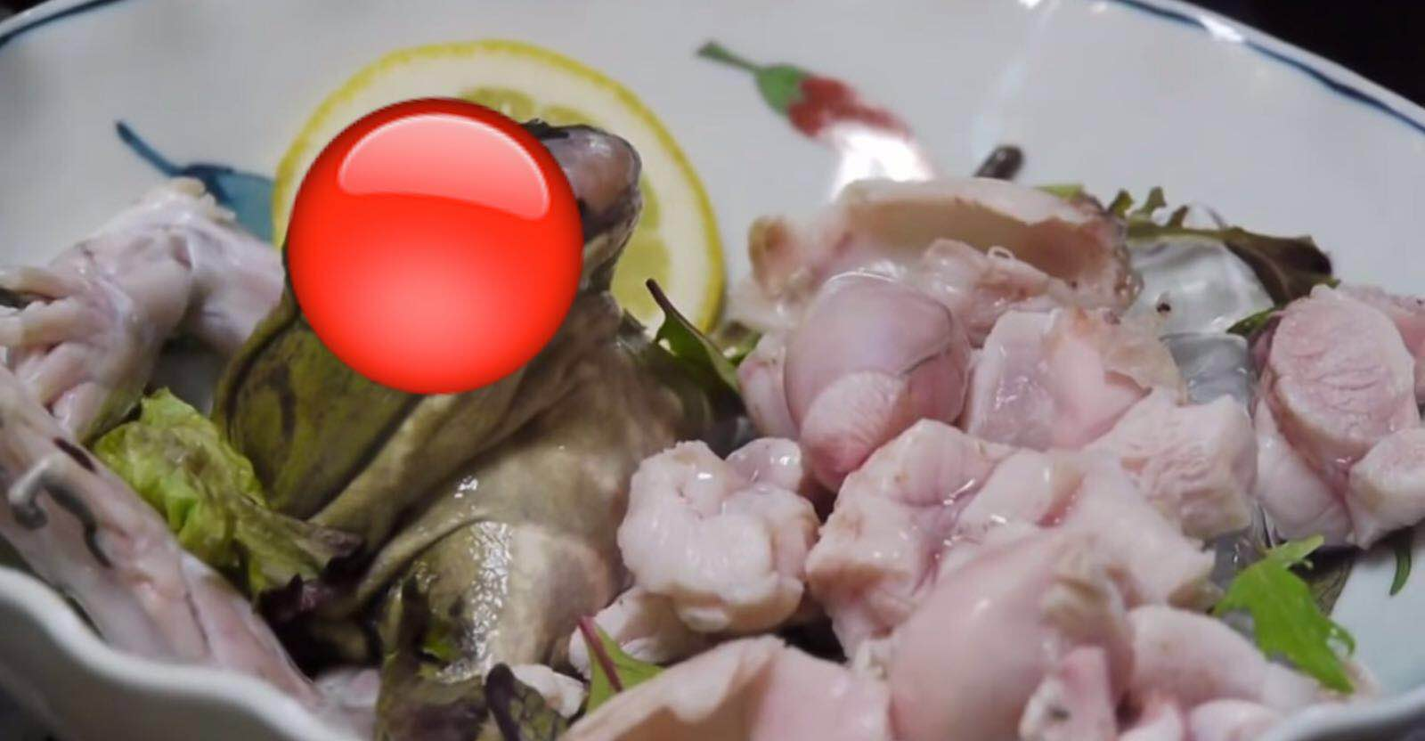

***Сдирание кожи с живых животных.***

Некоторые активные пользователи интернета обмениваются видеофрагментом, в котором на одном из китайских заводов по производству шкур демонстрируется снятие кожи с животных, когда те еще живы.

***Отсеение хвостов и частей тела у некоторых собак*[31]*.***

Многие хозяева, которые держат у себя собак породы доберман, бультерьер и боксер, прибегают к отсечению хвостов и части ушей своих собак, когда те еще являются щенками. Это может происходить одним из двух путей:

1 – Хвот обхватывают жесткой веревкой, что преграждает поступление крови к нему на несколько дней. Это приводит к отмеранию и о отпаданию хвоста.

2 – Ампутация может происходить с использованием острого скальпеля после местной анастезии.

В большинстве случаев причиной данных действий является “украшение” собаки и обретение ею более “воинствующего” вида. Деятели по защите правам животных призывают объявить подобный варварский обычай вне закона. Что же касается международного уровня, то 25 европейских стран в 1987 г. подписали общеевропейскую конвенцию по защите прав домашних животных, которая начала воплощаться в жизнь в 1992 г. В соответствии с конценцией запретщается отсекать хвост и уши собак. Хотя некоторые государства, подписавшие конвенцию, делают исключение относительно этого обычая и не запрещают его. Среди этих стран: Франция, Германия, Люксембург, Дания, Чехия и Португалия.

***Частичное удаление голосовых связок*[32]*.***

Речь идет о хирургической операции по удалению некоторых голосовых связок у собак или кошек, с целью уменьшит издаваемые ими звуки, дабы они не мешали своим хозяевам или их соседям. Подобные операции были запрещены всеми европейскими государствами, подписавшими Европейскую Конвенцию по защите прав домашних животных. В США эти операции запрещены только в штатах Массачусетс (с 2010 г.) и Нью-Джерси (с 2011 г.).

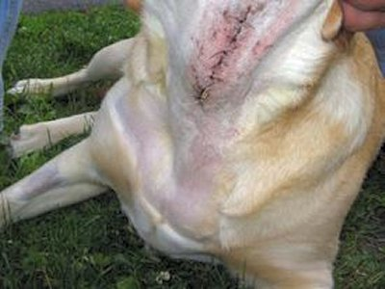

***Ампутация пальцев и когтей у кошек*[33]*.***

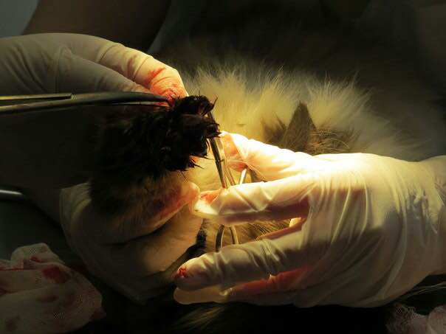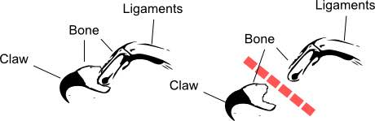

Хирургическое удаление когтей у кошек с целью сбережение домашней мебели от царапаний. Но операция по ампутации ногтей влечет за собой ампутацию крайних фаланг[34] всех пальцев кошки: как передних, так и задних. По статистике в США 25% всех домашних кошек подвергают подобной ампутации. Подобное происходит либо по требованию хозяев кошек, либо по требованию хозяев жилье, которое арендуют обладатели кошек. Также подобное может происходить по рекомендации врачей, которые советуют для людей, болеющих, например, СПИДом.

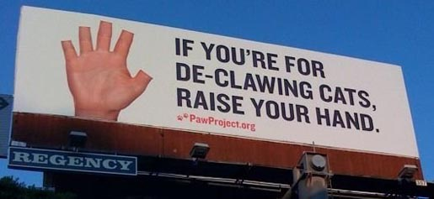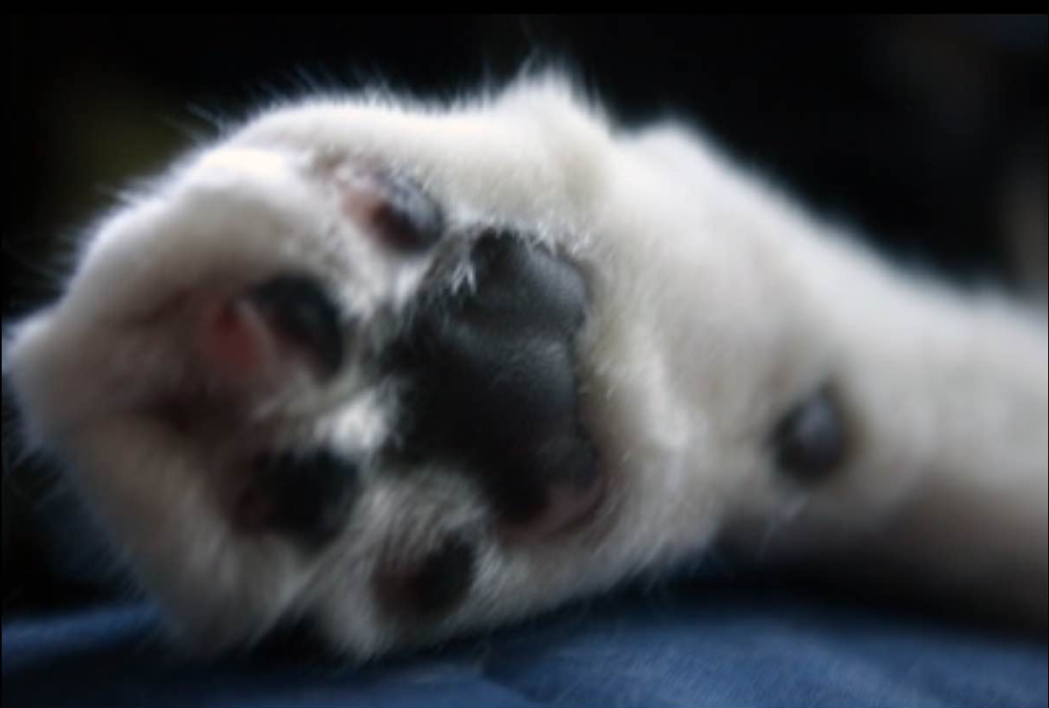

***Садизм по отношению к животным*[35]*.***

Садизм по отношению к животным – это психологическое отклонение, в следствии которого человек получает удовольствие от жестокого отношения к животных. Он может сжигать, пинать ногами, праздавливать или убивать животных. Это является одной из составляющих психиатрического отклонения, которое, по мнению психиатра доктора Джона М. МакДональда, состоит из трех частей: желания навредить животным, желания сжечь что-то и обильное мочеиспускание во сне. Все это указывает на скрытую агрессивность, особенно при частом повторении.

Также к садизму по отношению к животным относится мучание насекомых. Подобное проявляется в некоторых личностях, которым доставляет удовольствие открывать крылья насекомых или сжигать их живьем. Римский историк Свитоньес в своей книге «Двенадцать Цезарей»[36] успоминал, что император Домициан[37] успокаивал себя тем, что ловил мух и вонзал в них иголки.

***Испанская коррида*[38]*.***

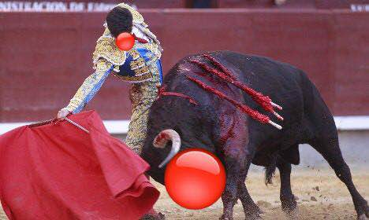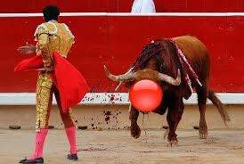

Также подобные бои известны как «кровавый спорт». Вначале выпускают большое количестве бегущих быков по улицам. Быки бегут вслед за людьми, пытаясь забодать их. Это часто приводит к нанесению тяжелых травм и увечий многим людям, которые лично подвергают свою жизнь опастности. После того, как быги достигают стадиона, одного из них впускают на арену и тореодор вонзает острые копиья, одно за другим, в тело быка. Люди наслаждаются тем, что бык истекает кровью и испытывает муки. Когда же тореодор заканчивает вонзать все копья, то бык уже еле стоит на ногах и полностью истекает кровью. Именно тогда тореодор безжалостно вонзает свой смертельный меч. После убийства быка его забирают на тележке, запреженной четырьмя мулами. За пределами арены его уже ожидает мясник, который разделит тело на части и в последствии мясо продадут всем желающим.

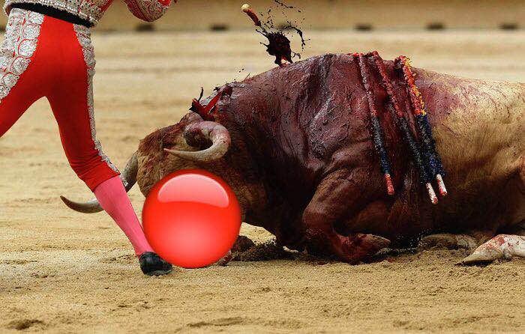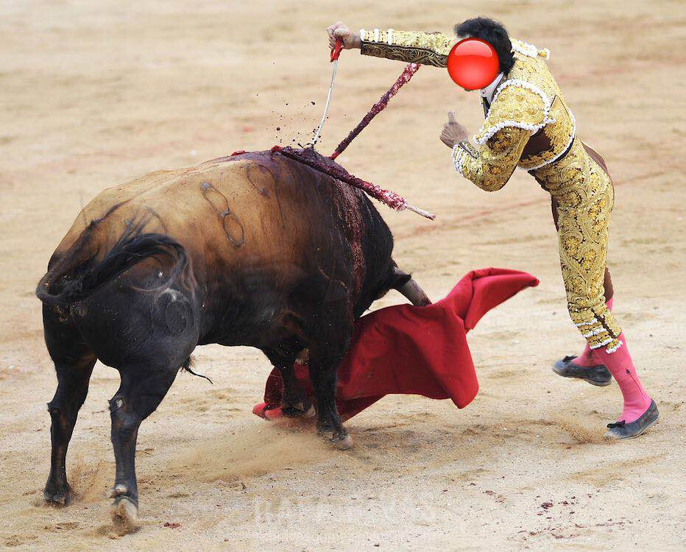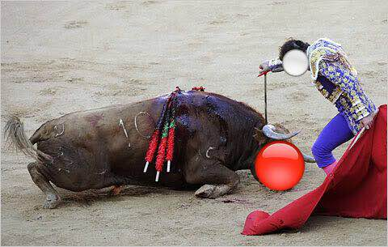

***Натравливание животных друг на друга.***

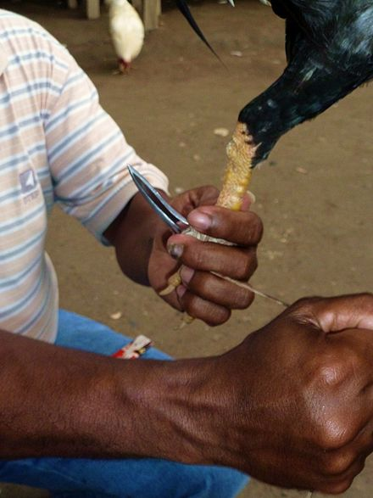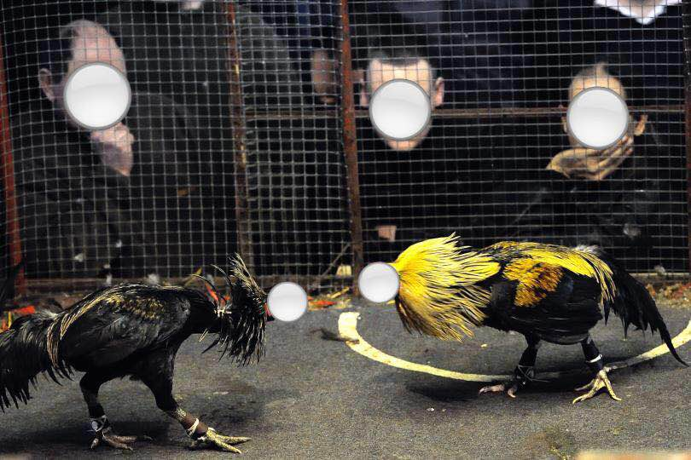

Подобные мероприятия неразрывно связаны с аразартом и ставками. Например, петушиные[39] или собачьи[40] бои, бои насекомых или баранов[41]. Это является одними из самых мерзких видов смертельных боев. Ибо это ведет к самому жестокому убийству одного животного другим. Подобные «состязания» получили такое распространение, что в некоторых странах в них стали инверстировать деньги, желая получить большую прибыль. В качестве примера можно вспомнить, что некоторые птицефермы, специализирующиеся на выращивании петухов-убийц, кормят и колят их специальными запрещенными препаратами и гормонами, чтобы их тела были сильными именно для подобных соревнований. И что еще более мерзко, что на их клювы цепляют железные намордники, которые способны нанасети еще больщий ущерб петуху-сопернику, участвующему в боях.

***Глава четвертая.***

***Права животных в христианстве и иудаизме.***

***Первая книга Царств 15:3***

Теперь иди и порази Амалика, и истреби все, что у него; и не давай пощады ему, но предай смерти от мужа до жены, от отрока до грудного младенца, от вола до овцы, от верблюда до осла.

***Книга Иисуса Навина 6:15-20.***

Когда в седьмой раз священники трубили трубами, Иисус сказал народу: воскликните, ибо Господь предал вам город! Город будет под заклятием, и все, что в нем, Господу; только Раав блудница пусть останется в живых, она и всякий, кто у нее в доме; потому что она укрыла посланных, которых мы посылали; но вы берегитесь заклятого, чтоб и самим не подвергнуться заклятию, если возьмете что-нибудь из заклятого, и чтобы на стан сынов Израилевых не навести заклятия и не сделать ему беды; и все серебро и золото, и сосуды медные и железные да будут святынею Господу и войдут в сокровищницу Господню. Народ воскликнул, и затрубили трубами. Как скоро услышал народ голос трубы, воскликнул народ громким голосом, и обрушилась стена города до своего основания, и народ пошел в город, каждый с своей стороны, и взяли город. И предали заклятию все, что в городе, и мужей и жен, и молодых и старых, и волов, и овец, и ослов, все истребили мечом.

***Книга Второзаконие 21:1-4.***

Если в земле, которую Господь Бог твой, дает тебе во владение, найден будет убитый, лежащий на поле, и неизвестно, кто убил его, то пусть выйдут старейшины твои и судьи твои и измерят расстояние до городов, которые вокруг убитого; и старейшины города того, который будет ближайшим к убитому, пусть возьмут телицу, на которой не работали, и которая не носила ярма, и пусть старейшины того города отведут сию телицу в дикую долину, которая не разработана и не засеяна, и заколют там телицу в долине.

***Книга Исход 13:11-13.***

И когда введет тебя Господь в землю Ханаанскую, как Он клялся тебе и отцам твоим, и даст ее тебе, — отделяй Господу все, разверзающее ложесна; и все первородное из скота, какой у тебя будет, мужеского пола, — Господу, а всякого из ослов, разверзающего, заменяй агнцем; а если не заменишь, выкупи его; и каждого первенца человеческого из сынов твоих выкупай.

***Евангелие от Матфея 8:28-32.***

И когда Он прибыл на другой берег в страну Гергесинскую, Его встретили два бесноватые, вышедшие из гробов, весьма свирепые, так что никто не смел проходить тем путем. И вот, они закричали: что Тебе до нас, Иисус, Сын Божий? пришел Ты сюда прежде времени мучить нас. Вдали же от них паслось большое стадо свиней. И бесы просили Его: если выгонишь нас, то пошли нас в стадо свиней. И Он сказал им: идите. И они, выйдя, пошли в стадо свиное. И вот, все стадо свиней бросилось с крутизны в море и погибло в воде.

***Глава пятая.***

***Заклание животных в исламе, христианстве и иудаизме.***

Как говорилось в начале книги, ислам умеренно подходит к животным. Он не обожествляет их и не возводит в ранг божеств, и, при этом, не умаляет их достоинств. Ислам не запрещает употреблять в пищу мясо, как это делают вегетарианцы[42], но и не чрезмерствует в употреблении их мяса. Позиция ислама, как и всегда, передельно уравновешенная. Ведь Аллах создал животных для определенных целей и принесения определенных польз, среди которых – употребление людьми их мяса в пишу. Естественно, этого невозможно достичь без их заклания. Всевышний Аллах не оставил нас просто так, дабы мы не выдумали каких-то новых способов умервщления животных, ибо это может привести к мучению животных. Всевышний Аллах ниспослал нам шариат, который объясняет нам пути и этикет заклания животных, для получения от них непосредственной пользы.

***Что такое заклание?***

Заклание – это быстрое проведение острым лезвием ножа по шее живого животного, перерезая, тем самым, шейные артерию и вену, между которыми находится горло и пищевод. Если при этом буду также перерезаны горло и пищевод, то так будет даже лучше. Большего перерезать не нужно. Так, не следует перерезать спинной мозг. Отделять же голову от туловища следует только после полной смерти животного.

***За что критикуют исламский способо заклания животных?***

Мы часто слышим со стороны немусульман критику в адрес исламского способа заклания животных. Но прежде, чем мы ответим на нее, следует упомянуть следующее:

1. ***Использование выражения «исламское заклание животных».***

Многие используют этот термин, пытаясь раскритиковать ислам в общем. Эти люди стараются подчеркнуть, мол, ислам придумал свой собственный способ заклания животных, которого не было в предыдущих религиях и культурах. Как бы намекая на то, что в других цивилизациях животных вообще не зарезали. Но в реальности очевидно, что заклание животных использовалось на протяжении тысяч лет существования человечества и вплоть до наших дней. Все пророки, как, например, Адам, Нух, Ибрахим, Муса, Иса и Мухаммад (мир им всем), зарезали животных для того, чтобы употребить их мясо в пищу. Они не практиковали ни электрические разряды тока, ни разбивание головы животного и т.д. Кто заявляет, что «исламский способ» заклания животных является нечеловеческим, тот порочит не только ислам, но и всех пророков (мир им всем), пришедших с небесными законами.

1. ***Сохранение человеческого здоровья.***

Все предписания ислама несут в себе пользу для человечества и оберегают его от опасных болезней. Заклание животных в соответствии с исламским методом является самым лучшим вариантов с точки зрения здравоохранение. Как мы говорили ранее, заклание – это проведение ножем по шее животного с целью перерезать вену и артерию, посредством которых кровь циркулирует и поступает к мозгу. В результате использования этого способа сердце направляет много крови к мозгу, так как в него она перестает поступать. Это ведет к тому, что практически вся кровь выходит из животного через рану на шее. Таким оборазом туша животного становится практически чистой от крови. Что же касается пользы очищения от крови с медицинской точки зрения, то кровь, как субстанция, является переносчиком различных микробов и вирусов. Через кровь все это может переходить от одного человека или животного к другому человеку, что приводит к распространению болезней.

Многие немусульмане, попробовавшие мясо животного, зарезанного в соответствии с исламским методом заклания, обнаружили для себя огромную разницу как во внешнем виде мяса, в его чистоте во время приготовления, так и в его вкусе. Но мясо животного, которое не было зарезано в соответсвии с исламским способом заклания, было смешано с кровью, а во время его приготовления выходили шлаки в виде пены, загрязняющей воду, в которой оно варилось. А мясо, которое было получено путем исламского заклания, оставалось чистым и из него не выходили шлаки и микробы.

1. ***Другие неисламские нечеловеческие способы заклания животных.***

Все эти виды можно разделить на две категории:

**А) Усыпление с последующим закланием.**

Некоторые немусульмане критикуют мусульман за то, что они не прибегают к усыплению животных перед их закланием. Но на самом деле, в общем, ислам не запрещает использование так называемого «усыпления» животных перед тем, как из зарезать. Но у этого действия есть свои условия:

1 – Чтобы усыпление не привело к смерти животного, ибо в таком случае животное будет считаться мертвечиной.

2 – Чтобы усыпление не привело к сворачиванию крови животного, даже несмотря на то, что животное в последствии может быть зарезано правильно.

3 – Чтобы в усыплении была практическая польза. Например, чтобы животное не почувствовало боли или чтобы не испытавало сильной боли.

В реальности же эти условия не соблюдаются при использовании так называемого «усыпления» (анастезия) животных, широко практикуемого на западе. Подобное является способом, придуманным совершенно недавно. Он никак не связан с усыплением животных перед закланием. Наротив, подобные действия только увеличивают боль животных и вредят, в последствии, самому человеку. Успыление приводит к частичному сворачиванию крови в теле животного. В последствии эта кровь попадает в человека, с ее болезнями и микробами. Среди эти путей следующие:

**Усыпление с помощью электрического разряда.**

Электрический разряд – это прохождение направленных электронов тока к мозгу животного, чтобы заставить мозг неестественным образом «отключиться». Это ведет к параличу мозга и невозможности адекватно оценивать происходящее вокруг. Существует ряд сомнений относительно подобной практики из-за ряда проблем, возникающих в следствии ее использования. Среди негативных сторон подобного вида усыпления – невозможность рассчитать умеренный уровень электрического разряда, который отличается по мере отличия силы или слабости каждого отдельно взятого животного. Для слабого животного разряд может оказаться смертельным. В результате чего его мясо станет мертвечиной. Кровь свернется и мясо будет темного цвета. На сильное животное разряд может не оказать должного эффекта и не привести ни к смерти, ни к усыплению. Но разряд тока может привести к полному параличу, при этом животное будет оставаться в сознании. Таким образом животное будет сначала замучено электрическим разрядом, а после этого зарезано! Речь уже не идет о том, что электрический разряд может привести к остановке сердца, которое направляет кровь по всему организму животного. Это, в свою очередь, приведет к сворачиванию крови в венах и артериях и их застаиванию в мышечных тканях и пристановке естестенных мышечных сокращений, которые выбрасывают кровь наружу, если животное зарезают исламским способом заклания.

**Усыпление с помощью пули, выпущенной из пистолета[43].**

Железная пуля, выпущенная из пистолета между глаз животного, вылетает из ствола оружия, и, пробивая голову животного, попадает в его мозг. Выпущенная пуля оставляет отверстие в черепе животного, разрушая его мозг. Было проведено скрытое расследование на одном из мясокомбинатов США. В череп лощади выстрелили, но и после этого из ее движений было понятно, что она не усыплена и что ей очень больно. В последствии эту лошадь подвесили за копыта головой вниз и начали бить по шее ножем. Но и после этого было видно, что она все еще чувствует боль и не усыплена. Подводя итог можно сказать, что выстрел в череп животного является провальной попыткой усыпления, потому что ведет к немыслимой боли и не усыпляет животное так, как это необходимо. Не говоря уже о том, что животное может умереть в момент выстрела, и, следовательно, кровь в теле животного свернется и будет представлять опасность для человека.

Следует отметить, что часто мясник, после того, как выстреливает в животное, проводит так называемую «операцию по разрушению центральной нервной системы»[44]. Мясник вводит гибкую проволоку или металлическую спицу в отверстие, оставленное пулей в черепе животного. Он усиленно начинает водить этой спицей сверху вниз, чтобы как можно больше разрушить мозг. Так он пытается убить животное. В самом начале подобной «операции», животное крепко-накрепко связывают. Это означает, что оно все еще пребывает в сознании и не усыплено выпущенной пулей. После этого, когда животное обездвижено из-за разрушения головного мозга, оно медленно умирает. При этом Европейский Союз и США запретили импорт мяса животных, которые были убиты подобным образом. Причиной этому послужило то, что такое мясо играет глючевую роль в распространении болезни коровьего бешенства[45]. Потому что проволока и спица, которые используют для разрушения мозга животного, переносят частицы зараженного животного в тело здорового. Таким образом болезнь распространяется на все тело. В Великобритании с 2001 г. пободные действия считаются преступлением из-за опасения распространения коровьего бешенства.

Следует отметить, что существует определнный вид пистолета, который не оставляет отверстия в черепе животного. Он осуществляет сильный удар, ломая череп животного. Данный вид оружия еще меньше годится для усыпления животных, чем предыдущий. Иными словами, все скотобойни отказались от такого способа, не потому что, он должным образом не усыпляет животное, а помтому что они опасаются распространения коровьего бешенства.

**Усыпление с помощью углекисловго газа.**

В видео, о котором упоминалось ранее, было продемонстрировано использование углекислого газа для усыпления свиней, собранных в одном узком месте. На видео зафиксированы длительные муки и страдания животных. Часть из них умерли на месте от удушья. Вызывает огромное сожаление, что после удушения углекислым газом, их подвесили за ноги и начали бить ножом в шею. Но по движениям некоторых свиней было ясно, что они не был усыплены или что к ним вернулось сознание. Сначала животных мучали газом, а затем – прямыми ударами ножем в шею.

**Б) Убийство животного без заклания.**

Ислам очень заботится о правах животных. Он предписывает заклание, чтобы люди не выдумывали новый способ забоя животных, дабы, тем самым, не причинить им еще больше боли. Но, на самом деле, люди выдумали другие различные способы забоя животных, среди которых:

**Повешение.**

Активисты по правам животных распространили в интернете видео, как на одной из мясобоен в США вешали свиней. На видео отчетливо видно, как страдали свиньи, подвешенные заживо, пока не умерли.

**Сжигание.**

В другом видеофрагменте, который был снят в Китае, было показано сжигание коровы живьем, когда она стояла на своих ногах. К ней подошел человек с газовой горелкой и распылял на корову огненное пламя на протяжении нескольких минут. Затем, на протяжении нескольких минут, он жег ее спереди. При этом корова безуспешно пыталась вырваться из этих мучений.

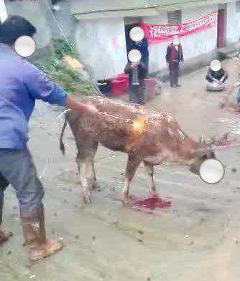

**Перелом шеи.**

Этот способ часто используется в птицеводстве. Курице скручивают голову несколько раз, в результате чего ее шея ломается и она умирает.

**Разбивание черепа камнем или молотком.**

Животное бьют по голове камнем или молотком, чтобы вдребезги разбить череп.

**Травление газом.**

Углекислый газ распыляется на животных, пока они не умирают от удушья.

**Убийтсво электричеством.**

Мощнейший электрический разряд направляется в голову животному, пока оно не умирает.

Как мы отчетливо видим, все эти способы приводят к тому, что кровь не выходит из животного, что представляет большую угрозу здовровью человека. Именно поэтому все эти способы запретны с точки зрения ислама и такое мясо нельзя есть. Основным условием дозволенности употребления мясо в пищу, которое выдвигает исламский шариат, является выпускание крови из тела животного. Пророк (сас) сказал:

«Животное можно есть, если его кровь вытекла и если оно было заколото с именем Аллаха любым предметом, кроме зубов и когтей, потому что зубы относятся к костям, а когти являются ножами эфиопов»[46].

1. ***Заклание, с научной точки зрения, приносит меньше всего боли животному.***

Результаты научных исследований сообщают, что зарезание животного приносит им меньше всего боли. Мгновение боли – это когда нож быстро проходит по шее животного. Это мгновение животные даже могут не почувствовать. Подобную небольшую боль они могут ощущать в момент стрижки шерсти или при столконовении с другим животным. Иные видов забоя животных, по результатам научных исследований, намного более болезненны и приносят животному много мучений.

1. ***Заклание лучше, чем обезглавливание животного.***

В одном из видеофрагентов, кототрый называется «Самый милосердный способ зарезать крицу» одна европейка, работающая мясником, объясняет самый быстрый и самый милосердный, на ее взгляд, способ забоя кур. Она поместила курицу в емкость, подвешенную на стене. Тело курицы входит в него через вернее большое отверстие, а высунть она может только голову через нижнее маленькое отверстие. Таким образом курица оказывается в перевернутом положении: ее лапы вверху, а голова внизу, высунута из нижнего отверстия емкости. После чего женщина немного наклонила емкость налево, поставила нож на шею курицы и одним движением отрезала ей голову.

Но если сравнить этот способ и способ исламского заклания животных, то мы увидим, что последний способ намного лучше. Потому что естесвенный сердечный рит составляет 80 ударов в минуту. Пульс повышается до 180 ударов в минуту только в случае опасности, после того, как головной мозг подает сигнал подает соответствующий сигнал и выбрасывает в тело определенные гармоны. Но при обезглавливании головной мозг не отправляет подобных сигналов и пульс, соответственно, не повышается. Кровь не выходит. Именно поэтому полное обезглавливание не является самым лучшим способом.

Учитывая, что темой данной книги являются права человека, то мы ограничимся детальным упоминанием исламского способа заклания животных и его польз, сравнительно с иными видами забоя. Тот, кто желает более детально ознакомиться с этим вопрсос, может обратиться к многим научным исследованиям, написанным в данной сфере. Достаточно завершить эту главу хадисом Посланника Аллаха (сас), который сказал:

«Кому было доверено судопроизводство, тот был зарезан без ножа»[47].

Это означает, что тот, кому было поручено заниматься рассмотрением и вынесением судебных решений, то как-будто бы его шею перерезали не ножом, а другим орудием. Данный пример был приведен из-за отвратительности и безобразности заклания не с помощью ножа.

# Права животных перед закланием.

***1 – Право не видеть орудие заклание и то, как его затачивают.***

Абд Аллах ибн Аббас (да будет доволен им Аллах) рассказывал, что однажды Посланник Аллаха (сас) проходил мимо человека, который поставил ногу на шею барана и затачивал свой клинок, а баран в это время смотрел на него. Тогда Пророк (сас) сказал:

«Ты хочешь, чтобы он пережил две смерти? Не лучше было бы заточить клинок до того, как ты повалил его?»[48].

***2 – Право быть зарезанным самым милосердным и лучшим образом.***

Орудие заклание должно быть очень острым, дабы не это не причиняло страданий животному во время его заклания. Посланник Аллаха (сас) сказал:

«Воистину, Аллах предписал умение во всех делах. Если убиваете, то убивайте надлежащим образом, если же зарезаете, то зарезайте надлежащим образом. И пусть каждый из вас заточит свой клинок и не причиняет страданий жертве»[49].

Сообщается от Курры ибн Иййяса, что он сказал: “Один мужчина сказал: “О Посланник Аллаха! Я испытываю милосердие к овце, которую зарезаю”. На что Пророк (сас) сказал:

“Если ты испытываешь милосердие к овце, то к тебе будет милосердец Аллах дважды”[50].

Сообщается от Абу Умамы аль-Бахили, что Пророк (сас) сказал: “Тот, кто будет милосердным даже к маленькой птичке, которую будет зарезать, то к тому проявит милосердие Аллах в Судный день”[51].

***3 – Право не быть отведенным на заклание нечеловеческим образом.***

Мухаммад ибн Сирин сказал: “Однажды Умар (да будет доволен им Аллах) увидел мужчину, который волочил овцу, взяв ее за ноги, для того, чтобы зарезать ееТогда он сказал ему. Тогда Умар (сас) сказал ему: “О, горе тебе! Отведи ее на заклание красиво!”[52].

Ибн Кудама (да помилует его Аллах) сказал: “Животное нельзя валить на землю с жестокостью; его нельзя волочить к закланию с жестокостью; и его нельзы закалывать в присутствии другого животного”[53].

***4 – Право не быть закланым на глазах у другого животного.***

Ученые-правоведы удиногласны, что одним из правил этикета при заклании является то, чтобы животное не зарезали в присутствии другого животного[54].



[***www.islamland.com***](https://translate.google.com/translate?hl=uk&prev=_t&sl=uk&tl=ru&u=http://www.islamland.com/)



1. Аль-Бухари.
2. Муслим.
3. Ахмад, аль-Хаким, аль-Байхакы в «ас-Сунан» и в «Шуаб аль-Иман». Аль-Албани назвал хадис достоверным в «ас-Сахиха», (3463).
4. Ибн аль-Джавзи, «аль-Манакыб», стр. 161.
5. Абу Ну’ейм, «Хилья аль-Авлия», (1/53).
6. Абу Ну’ейм, «Хилья аль-Авлия».
7. «Сира Умар ибн Абд аль-Азиз», Абу Мухаммад аль-Мисри, стр. 141.
8. «Сира Умар ибн Абд аль-Азиз», Абу Мухаммад аль-Мисри, стр. 141.
9. Ахмад, ад-Дарими, Абу Я’ля, ат-Табарани, аль-Хаким, аль-Байхакы. Аль-Албани назвал хадис достоверным в «ас-Сахиха», (21).
10. Абу Дауд, аль-Байхакы. Аль-Албани назвал хадис достоверным в «Сахих Сунан Абу Дауд», (2567) и в «ас-Сахиха, (22).
11. Аль-Бухари в “аль-Адаб аль-Муфрад”. Также Абу Дауд и аль-Хаким. Аль-Албани назвал хадис достоверным в “Сахих Абу Дауд”.
12. Ибн Хиббан, Абу Дауд. Аль-Албани назвал хадис достоверным в “ас-Сахиха”.
13. Муслим.
14. Аль-Бухари.
15. Абу Дауд, ат-Тирмизи, Ахмад, аль-Хумейди. Аль-Хаким, аз-Захаби, аль-Хатыб в «ат-Тарих» и аль-Албани в «ас-Сахиха», (925) назвали хадис достоверным.
16. Муслим.
17. Ан-Насаи, аль-Хаким. Аль-Албани назвал хадис достоверным в «Сахих ат-Трагиб».
18. Аль-Бухари.
19. Аль-Бухари, Муслим.
20. Абу Дауд, Ибн Хузейма. Аль-Албани назвал хадис достоверным в «Сахих Абу Дауд».
21. Ахмад, Абу Дауд, Ибн Хиббан и другие. “Ас-Сахиха”, (23).
22. Аль-Бухари, Муслим.
23. Ан-Навави, «Тахзиб аль-Асма».
24. Муслим.
25. Имя верблюдицы Посланника Аллаха (мир ему и благословение Аллаха).
26. Слона Абрахи, когда тот отправился для разрушения Кабы.
27. Аль-Бухари.
28. Chick culling.
29. Ikizukuri ("prepared alive").
30. Yin Yang fish.
31. Docking – Cropping.
32. Ventriculocordectomy or vocal cordectomy and when performed on [dogs](https://en.m.wikipedia.org/wiki/Dog) is commonly known as debarking or bark softening.
33. Onychectomy, popularly known as declawing.
34. Distal Phalanges.
35. Zoosadism.
36. *The Twelve Caesars*, Suetonius.
37. Domitian.
38. Bullfighting, blood sport.
39. Cockfight.
40. Dog fighting.
41. Ram fighting.
42. Vegetarianism.
43. Captive bolt pistol.
44. Pithing: Physical destruction of the brain to ensure rapid death following captive-bolt stunning.
45. Mad cow disease.
46. Аль-Бухари, Муслим.
47. «Сахих Абу Дауд».
48. Аль-Хаким назвал хадис достоверным. С ним согласился аз-Захаби. См. “ас-Сахиха”, (24).
49. Муслим.
50. Аль-Хаким. Аль-Албани назвал хадис достоверным. См. «ас-Сильсиля ас-Сахиха», (26).
51. «Ас-Сильсиля ас-Сахиха».
52. Аль-Мунзири. Аль-Албани назвал сообщение слабым. См. «Да’иф ат-Таргыб».
53. См. «Авн аль-Ма’буд».
54. См. «Аль-Мавсу’а аль-Фикхия».